โครงการแก้ไขปัญหาหนี้สินข้าราชการตำรวจ สภ.ท่าเรือ
๑. หลักการและเหตุผล
สำนักงานตำรวจแห่งชาติ ได้มีนโยบายในการป้องกันไม่ให้ตำรวจฆ่าตัวตาย โดยจากการสำรวจพบว่า สาเหตุหลัก ที่ทำให้ตำรวจฆ่าตัวตาย ๕ อันดับต้นๆ คือ ๑.ปัญหาครอบครัว ๒.ปัญหาด้านสุขภาพ ๓.ปัญหาส่วนตัว ๔.ปัญหาหนี้สิน ๕.ปัญหาเรื่องงาน (ข้อมูลจาก www.dailymews.co.th และ www.welfarejpolice.com ซึ่งถือว่าปัญหาหนี้สินของข้าราชการตำรวจยังส่งผลกระทบต่อประสิทธิภาพการปฏิบัติหน้าที่และอาจนำไปสู่การทุจริตคอรัปชั่น อีกทั้งในปัจจุบันพบว่า ตำรวจหลายนายที่ถูกศาลสั่งให้ล้มละลาย เนื่องจากปัญหาหนี้สินล้นพ้นตัว ทำให้ข้าราชการตำรวจที่ล้มละลายต้องถูกออกจากราชการ ซึ่งทำให้สำนักงานตำรวจแห่งชาติเกิดความสูญเสียบุคลากร โดยตำรวจบางนายเป็นตำรวจที่มีคุณภาพ แต่ด้วยสาเหตุหลายประการที่อาจก่อหนี้สินเกินตัว
เพื่อดำเนินการตามนโยบายสำนักงานตำรวจแห่งชาติ สถานีตำรวจภูธรท่าเรือ จึงจัดทำโครงการแก้ไขปัญหาหนี้สินข้าราชการตำรวจขึ้น เพื่อให้ข้าราชการกตำรวจมีขวัญกำลังใจ ในการปฏิบัติหน้าที่อย่างมีประสิทธิภาพต่อไป
๒.วัตถุประสงค์
๒.๑ เพื่อลดปัญหาการฆ่าตัวตายของข้าราชการตำรวจที่เกิดจากปัญหาหนี้สิน
๒.๒ เพื่อแก้ปัญหาหนี้สินของข้าราชการตำรวจ ด้วยการเจรจา ไกล่เกลี่ย และประนอมหนี้
๒.๓ เพื่อเพิ่มประสิทธิภาพในการปฏิบัติงานของข้าราชการตำรวจ
๒.๔ เพื่อป้องกันการปลดข้าราชการตำรวจที่เกิดจากการเป็นบุคคลล้มละลาย
๓. วิธีดำเนินการ
๓.๑ จัดทำโครงการแก้ไขปัญหาหนี้สินข้าราชการตำรวจ
3.1.1 จัดอบรมการทำอาชีพเสริมรายได้
3.1.2 จัดศึกษาดูงานตามหลักเศรษฐกิจพอเพียง
๓.๒ จัดทำคำสั่งแต่งตั้งคณะกรรมการแก้ไขปัญหาหนี้สินข้าราชการ
๓.๓ ประชุมคณะกรรมการแก้ไขปัญหาหนี้สินร่วมกับเจ้าหน้าที่ธนาคารที่เป็นเจ้าหนี้/ขอความร่วมมือ
สหกรณ์ออมทรัพย์ที่ข้าราชการตำรวจผู้นั้นเป็นสมาชิกอยู่เพื่อขอให้สหกรณ์อนุมัติวงเงินกู้เพื่อปรับโครงสร้างหนี้ ๓.๔ รายงานผลการดำเนินการให้ผู้บังคับบัญชาทราบ
๔. ระยะเวลาดำเนินการ
เดือน กุมภาพันธ์ ๒๕๖๗ - เดือนกันยายน ๒๕๖๗
๕. งบประมาณ
งบปกติของหน่วยงาน
๖. ผู้รับผิดชอบโครงการ
สถานีตำรวจภูธรท่าเรือ
๗. ผลที่คาดวาจะได้รับ
๗.๑ ลดปัญหาการสูญเสียกำลังพล

- 2 -
๗.๒ ข้าราชการตำรวจมีประสิทธิภาพในการทำงานเพิ่มมากขึ้น
๗.๓ สามารถประนอมหนี้ หรือปรับโครงสร้างหนี้ได้ไม่น้อยกว่าร้อยละ ๕๐

พันตำรวจตรี 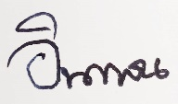 ผู้เขียนโครงการ
( อินทร์ทา วาจะเสน )
สารวัตรธุรการ สถานีตำรวจภูธรท่าเรือ

พันตำรวจโท  ผู้เสนอโครงการ
( อำนาจ ปรีชาวาท )
รองผู้กำกับการป้องกันปราบปราม สถานีตำรวจภูธรท่าเรือ

พันตำรวจเอก  ผู้อนุมัติโครงการ
( สมบัติ โพธิ์งาม )
ผู้กำกับการสถานีตำรวจภูธรท่าเรือ

ภาพประกอบ การประชุมแก้ไขปัญหาหนี้สิน
ครั้งที่ 1 / 2567
วันที่ 16 กุมภาพันธ์ 2567 เวลา 10.00 น.
ณ ห้องประชุม สถานีตำรวจภูธรท่าเรือ

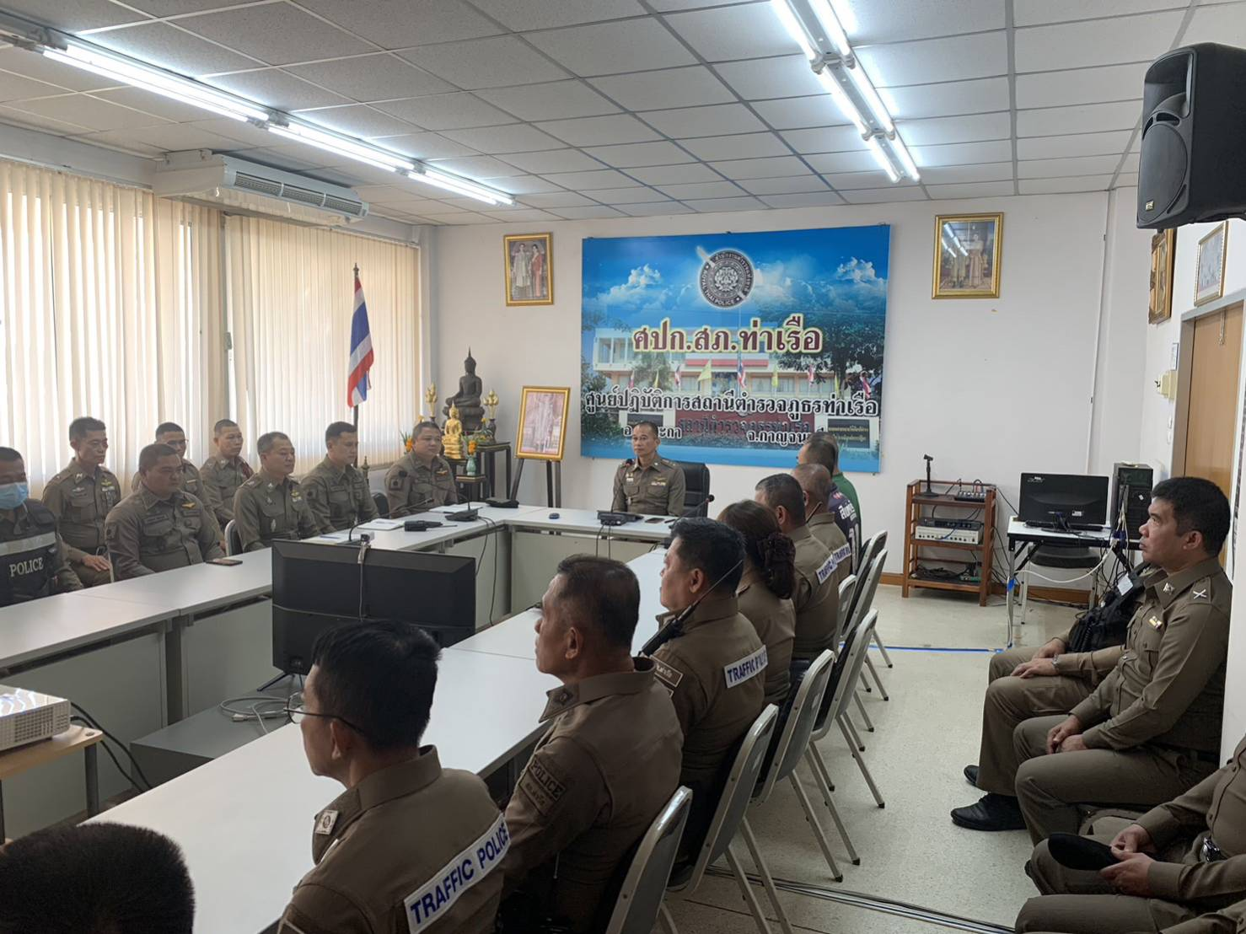

ประชุมการแก้ไขปัญหาหนี้สินร่วมกับเจ้าหน้าที่ธนาคารที่เป็นเจ้าหนี้/ขอความร่วมมือสหกรณ์ออมทรัพย์ที่ข้าราชการตำรวจผู้นั้นเป็นสมาชิกอยู่เพื่อขอให้สหกรณ์อนุมัติวงเงินกู้เพื่อปรับโครงสร้างหนี้

